Федеральное государственное автономное образовательное учреждение высшего образования
«МОСКОВСКИЙ ПОЛИТЕХНИЧЕСКИЙ УНИВЕРСИТЕТ»
Факультет информационных технологий
Кафедра «Информатика и информационные технологии»
Направление подготовки/ специальность: 09.03.02 Информационные системы и технологии

ОТЧЕТ
по проектной практике

Студент: Агаджанян Михаил Александрович Группа: __253-331______
Место прохождения практики: Московский Политех, кафедра _________________

Отчет принят с оценкой _______________ Дата ________________________
Руководитель практики: _________________________________

Москва 2026
ОГЛАВЛЕНИЕ

ВВЕДЕНИЕ
- Общая информация о проекте:
- Название проекта
- Цели и задачи проекта
- Общая характеристика деятельности организации
- Наименование заказчика
- Организационная структура
- Описание деятельности
- Описание задания по проектной практике
- Описание достигнутых результатов по проектной практике

ЗАКЛЮЧЕНИЕ
ПРИЛОЖЕНИЯ

ВВЕДЕНИЕ

Проектная практика направлена на приобретение навыков работы с системой контроля версий Git, подготовки технической документации в формате Markdown и создания статических веб-сайтов с использованием HTML и CSS.
В рамках практики был разработан информационный статический веб-сайт проекта «КупиУмно», посвящённого созданию цифрового помощника для онлайн-покупок.

- ОБЩАЯ ИНФОРМАЦИЯ О ПРОЕКТЕ
Название проекта
«КупиУмно — цифровой помощник для онлайн-покупок».

Цель проекта
Создание цифровой платформы, позволяющей пользователям анализировать предложения различных интернет-магазинов, сравнивать цены, отслеживать скидки и принимать более выгодные решения при покупке товаров.

Задачи проекта
● Исследование рынка электронной коммерции;
● Анализ потребностей целевой аудитории;
● Разработка архитектуры платформы;
● Создание системы агрегации предложений;
● Разработка механизма анализа истории цен;
● Проектирование пользовательского интерфейса;
● Формирование финансовой модели проекта;
● Анализ рисков и перспектив развития.

- ОБЩАЯ ХАРАКТЕРИСТИКА ДЕЯТЕЛЬНОСТИ ОРГАНИЗАЦИИ

Наименование заказчика
Московский Политех, проектная деятельность.

Организационная структура
Проект реализуется в рамках учебной проектной деятельности с участием студентов и преподавателей университета.

Описание деятельности
Основной задачей проекта является исследование и разработка концепции цифровой платформы для интеллектуального анализа онлайн-покупок.

- ОПИСАНИЕ ЗАДАНИЯ ПО ПРОЕКТНОЙ ПРАКТИКЕ
В рамках проектной практики были поставлены следующие задачи:

• Настройка и работа в Git и репозитория
• Написание документов в формате Markdown;
• Создание статического веб-сайта проекта;
• Составление отчёта по проектной практике.

- ОПИСАНИЕ ДОСТИГНУТЫХ РЕЗУЛЬТАТОВ ПО ПРОЕКТНОЙ ПРАКТИКЕ

В ходе выполнения практики был создан информационный веб-сайт проекта «КупиУмно».

На сайте реализованы следующие разделы:

- Главная страница;
- Описание проекта;
- Информация об участниках проекта;
- Журнал по выполнению работ;
- Список связанных ресурсов.

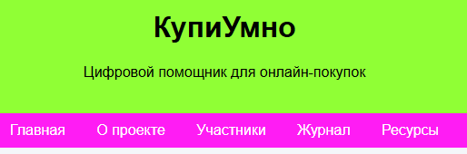
Рисунок 1 "Разделы"

Также был создан репозиторий GitHub, освоены базовые операции Git и подготовлена документация проекта.
В ходе прохождения проектной практики была выполнена работа - изучение современных инструментов разработки и создания информационного веб-сайта проекта «КупиУмно — цифровой помощник для онлайн-покупок».
На начальном этапе работы были изучены требования к выполнению проектной практики, структура репозитория, html и css. Особое внимание было уделено изучению системы контроля версий Git на платформе GitHub, которая используются для хранения исходного кода и организации совместной работы над проектами.
В процессе выполнения практики были освоены работы с Git:
- создание репозитория
- добавление файлов в систему контроля версий
- создание коммитов с описанием внесённых изменений
- отправка данных в удалённый репозиторий.
Следующим этапом стало изучение базовых технологий веб-разработки.
Где я сделал Fork по заданию. Были рассмотрены основы языка текстовой разметки HTML и каскадных таблиц стилей CSS. На основе требований и условий задания была сделана структура, включающая главную страницу, страницу с описанием проекта, раздел с информацией об участниках, журнал выполнения работ и страницу с полезными ресурсами.

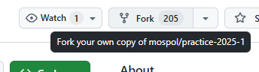
Рисунок 2 "Fork репозитория"

После проектирования началась разработка сайта. Для работы использовалась программа Visual Studio Code. Были созданы HTML-файлы для каждой страницы сайта и файл стилей CSS, обеспечивающий единое визуальное оформление проекта. При разработке интерфейса были реализованы элементы навигации между страницами, заголовки, текстовые блоки, списки и графические элементы. Для повышения удобства использования сайта была реализована единая система меню, позволяющая быстро переходить между разделами.

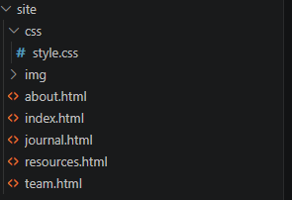
Рисунок 3 "Разделы в коде"

Особое внимание было уделено наполнению сайта содержанием, связанным с проектом «КупиУмно». На основе материалов, что были сделаны до практики были подготовлены тексты, раскрывающие цели и задачи проекта, его актуальность и предполагаемый функционал. В описании проекта были отражены основные возможности разрабатываемой платформы, среди которых сравнение цен различных интернет-магазинов, анализ истории изменения стоимости товаров, получение уведомлений о скидках и использование интеллектуальных рекомендаций для принятия решений о покупке.
На странице «О проекте» была представлена информация о концепции цифровой платформы, её назначении и предполагаемых преимуществах для пользователей. Отдельное внимание было уделено проблемам, которые решает проект, таким как сложность поиска выгодных предложений, необходимость ручного сравнения цен и отсутствие удобных инструментов анализа рынка товаров. В качестве решения данных проблем в проекте предлагается использование единой платформы, объединяющей данные из различных источников и предоставляющей пользователю удобный интерфейс для поиска и анализа информации.

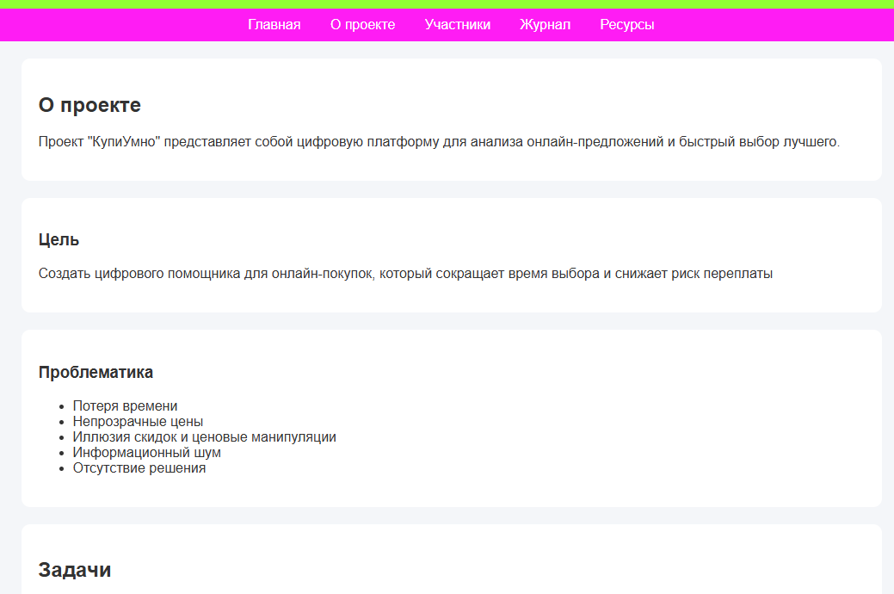
Рисунок 4 "О проекте"

В разделе «Участники» был описан личный вклад в выполнение проектной практики. Самостоятельно были выполнены работы по изучению требований задания, созданию структуры сайта, разработке HTML-страниц, настройке внешнего оформления с использованием CSS, наполнению сайта контентом и подготовке отчётной документации. Кроме того, самостоятельно осуществлялась работа с репозиторием GitHub и контроль версий проекта.
Для отражения хода выполнения практики был создан раздел «Журнал». В данном разделе были размещены записи о ключевых этапах работы, включая изучение требований практики, создание структуры сайта, разработку страниц и подготовку итоговых материалов. Наличие журнала позволяет проследить последовательность выполнения работ и демонстрирует постепенное развитие проекта.

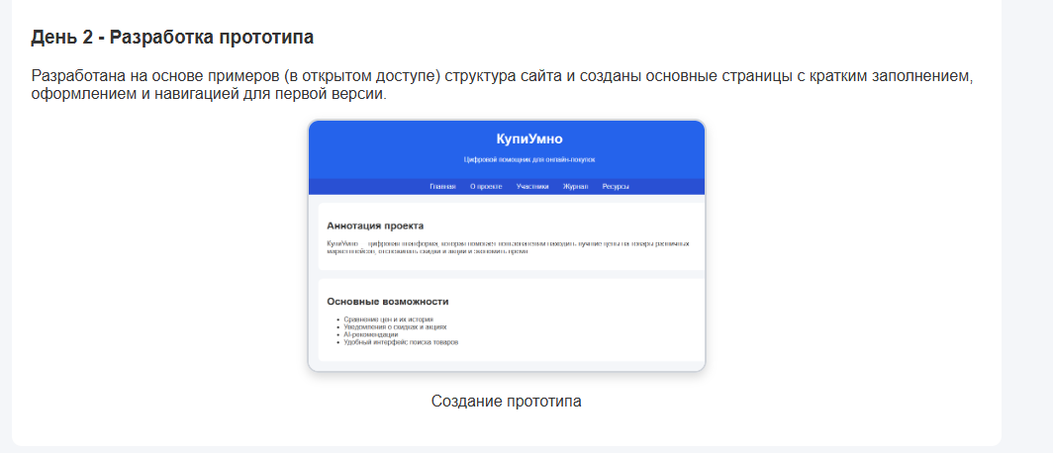
Рисунок 5 "Журнал"

Также была создана страница «Ресурсы», содержащая ссылки на материалы, использованные в процессе выполнения проекта. В данный раздел были включены ссылки на официальный репозиторий практики, сайт Московского Политеха, а также ресурсы, связанные с маркетплейсами. Использование данного раздела позволяет пользователям сайта получить дополнительную информацию по тематике проекта.

После завершения разработки была проведена проверка работоспособности сайта. Выполнено тестирование корректности отображения страниц, переходов между разделами и внешнего оформления. Были устранены обнаруженные недочёты и выполнена финальная настройка структуры проекта.

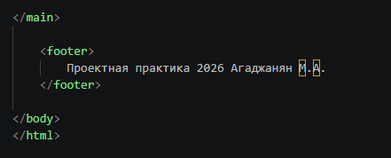
Рисунок 6 "Часть кода"

На конец работы ушла подготовка документации. Были оформлены материалы проекта в соответствии с требованиями, подготовлен отчёт в формате DOCX и создана его PDF-версия. Все материалы были размещены в репозитории проекта.

ЗАКЛЮЧЕНИЕ

Таким образом, в ходе проектной практики были получены практические навыки работы с системой контроля версий Git, освоены основы веб-разработки на HTML и CSS навыки создания статических веб-сайтов, создан информационный сайт проекта «КупиУмно», а также подготовлена необходимая техническая документация.
Созданный сайт позволяет представить основные сведения о проекте «КупиУмно» и может использоваться для демонстрации результатов проектной деятельности.

ПРИЛОЖЕНИЯ

Мой репозиторий: https://github.com/Nanosatik/practice-2026--2-semestr-/tree/master

